Acompanhamento de aprendizagem

Gabarito de avaliação

1. Sala de aula.
Espera-se que a partir da descrição do ambiente da escola os alunos percebam que se trata da sala de aula. Caso não consigam responder corretamente, dê outras características da sala de aula da turma para que a questão fique mais próxima da realidade dos alunos.

2. Quadra de esportes.
Espera-se que a partir da descrição do ambiente da escola os alunos percebam que se trata da quadra de esportes. Se os alunos apresentarem dificuldades em responder, comente outras atividades que os alunos costumam realizar na quadra de esportes de sua escola.

3. Biblioteca.
Espera-se que a partir da descrição do ambiente da escola os alunos percebam que se trata da biblioteca. Caso seus alunos não tenham o hábito de frequentar a biblioteca da escola, leve-os até lá e mostre os materiais que a biblioteca disponibiliza e explique as regras que devem ser cumpridas para utilizar esse espaço.

4. Pátio.
Espera-se que a partir da descrição do ambiente da escola os alunos percebam que se trata do pátio. Esse ambiente da escola costuma ser o preferido dos alunos, mas caso não consigam responder à questão, dê outras características do pátio da escola e de atividades que os alunos costumam realizar nele.

5. Alternativa C.
Caso os alunos apontem outra alternativa como a correta, peça-lhes que justifiquem sua resposta. Nesse caso, retome o conteúdo das páginas 76 a 78 do Livro do Estudante e explique novamente a função dos funcionários da escola. Se julgar necessário, comente algumas tarefas que você faz em seu trabalho cotidiano com os alunos.

6. Alternativa B.
Caso os alunos apontem outra alternativa como a correta, peça-lhes que justifiquem sua resposta. Nesse caso, retome o conteúdo das páginas 76 a 78 do Livro do Estudante e explique novamente a função dos funcionários da escola. Se julgar necessário, comente sobre o inspetor de sua escola, comentando algumas características de seu trabalho.

7. Alternativa D.
Caso os alunos apontem outra alternativa como a correta, peça-lhes que justifiquem sua resposta. Nesse caso, retome o conteúdo das páginas 76 a 78 do Livro do Estudante e explique novamente a função dos funcionários da escola. Se julgar necessário, peça ao diretor da escola que faça uma breve apresentação de suas funções na escola para os alunos.

8. Alternativa A.
Caso os alunos apontem outra alternativa como a correta, peça-lhes que justifiquem sua resposta. Nesse caso, retome o conteúdo das páginas 76 a 78 do Livro do Estudante e explique novamente a função dos funcionários da escola. Se julgar necessário, dê outras características das tarefas do bibliotecário de sua escola.

9. Verifique se os alunos têm conhecimento do conjunto de regras da escola.
Caso tenham dificuldades em responder, verifique o que eles entendem por regras. Se a dificuldade estiver no termo, explique o que são regras e por que elas são importantes para o convívio em sociedade. Comente que todos os grupos nos quais convivemos têm regras, inclusive a escola. Retome o conteúdo da página 71 do Livro do Estudante, que trata das regras na biblioteca da escola.

10. Os alunos devem pintar a imagem da lixeira para papel com a cor azul, a imagem da lixeira para plástico com a cor vermelha, a lixeira para metal a cor amarela e a imagem da lixeira para vidro com a cor verde.
Se necessário, retome os conteúdos das páginas 80 e 81 do Livro do Estudante.

11. Alternativa B.
Caso os alunos não consigam responder corretamente, peça-lhes que justifiquem por que escolheram a outra alternativa e explique-lhes porque está errada. Se necessário, explique o que está errado em todas as alternativas. Retome o conteúdo das páginas 80 e 81 do Livro do Estudante para reforçar o aprendizado.

12. Os alunos devem circular a garrafa pet e o copo descartável.
Primeiramente, os alunos precisam identificar que a lixeira vermelha é onde devem ser descartados os materiais de plástico. Se não conseguirem resolver a questão por não associarem a cor ao tipo de material, retome a imagem da página 81 do Livro do Estudante, que mostra as lixeiras, e reforce o conteúdo. Já se a dificuldade estiver em não conseguir identificar que tipo de material deve ser descartado na lixeira vermelha, faça uma seleção de vários materiais de plástico, de diferentes tipos, e mostre aos alunos.

13.
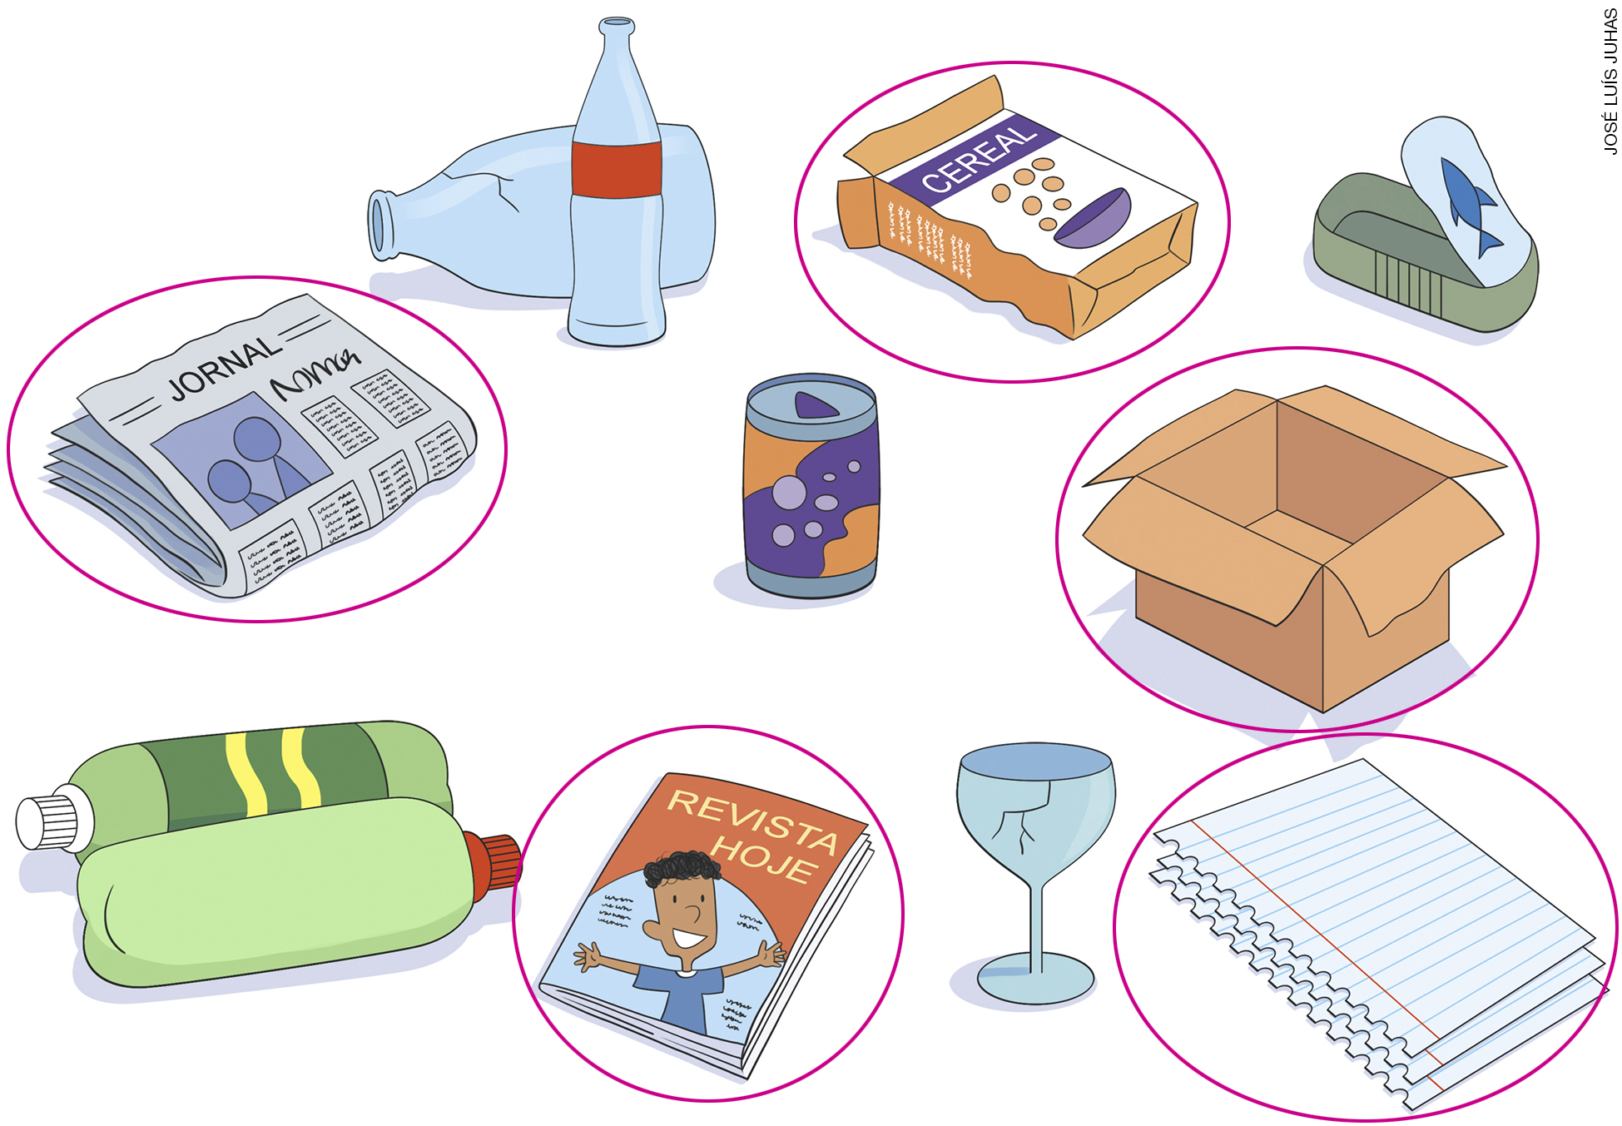
Se os alunos não identificarem os materiais feitos de papel, mostre alguns exemplos presentes no cotidiano deles.

14. Alternativa C.
Se os alunos tiverem dificuldade em responder, peça-lhes que observem o caminho traçado de vermelho, começando na casa de Jairo. Eles podem ir acompanhando o caminho com um lápis. Assim que passarem por algum ponto de referência, peça-lhes que parem, identifiquem o local e consultem as alternativas. Eles podem circular o ponto de referência na alternativa em que ele aparecer. Depois, peça-lhes que continuem o caminho de onde pararam e repitam esse processo até o caminho se encerrar na escola. Então, peça aos alunos que verifiquem a alternativa que tem todas as palavras circuladas.

15. Os alunos devem colocar os pontos de referência na ordem correta no trajeto, a partir da casa de Carmem.
Caso os alunos não consigam realizar a questão corretamente, verifique se eles compreenderam que devem completar o desenho com os elementos citados no texto e na ordem em que aparecem.

